落实企业科技创新主体地位要求，

加快推进科技型企业建设迈上新台阶
文/ 赵腾宇 陈华 李奕霖 马程成 谢林翰

党的二十大报告首次提出“强化企业科技创新主体地位”。 2023 年 4 月，二十届中央全面深化改革委员会第一次会议审议通过了《关于强化企业科技创新主体地位的意见》，作出了进一步的指示。强化企业科技创新主体地位， 内含着国家对中央企业科技创新工作的要求。因此， 有必要充分理解“强化企业科技创新主体地位”，并按其思路重新审视中国电信的科技创新工作，聚焦重点任务，推进科技型企业建设迈上新台阶。

一、强化企业科技创新主体地位的逻辑

“企业科技创新主体地位”，指企业成为我国的创新决策主体、研发投入主体、组织实施主体以及成果转化主体， 形成企业为主体、产学研高效协同深度融合的创新体系1。“企业科技创新主体地位”这一概念的前身是“企业技术创新主体地位”2，源自国家创新体系理论。“企业科技创新主体地位”标志着企业在国家创新体系中的重要性达到新高度，其内在逻辑包含以下三方面：

1．强化企业科技创新主体地位是科技创新规律的内在要求

首先，企业的参与是创新链形成闭环的必要条件，只有企业

1 参考 2023 年《关于强化企业科技创新主体地位的意见》
2 参考 2013 年《国务院办公厅关于强化企业技术创新主体地位全面提升企业创新能力的意见》；2012 年《关于深化科技体制改革加快国家创新体系建设的意见》

能够完整覆盖“研发布局——成果产业化商业化”的全生命周期。其次，确立企业创新主体地位是创新链产业链融合的关键3，如图1 所示，企业可以衔接最初的科学发现与最终的商业产品，聚集人才、信息、资本等关键创新要素， 并为科学发现和技术创新提供目标4。
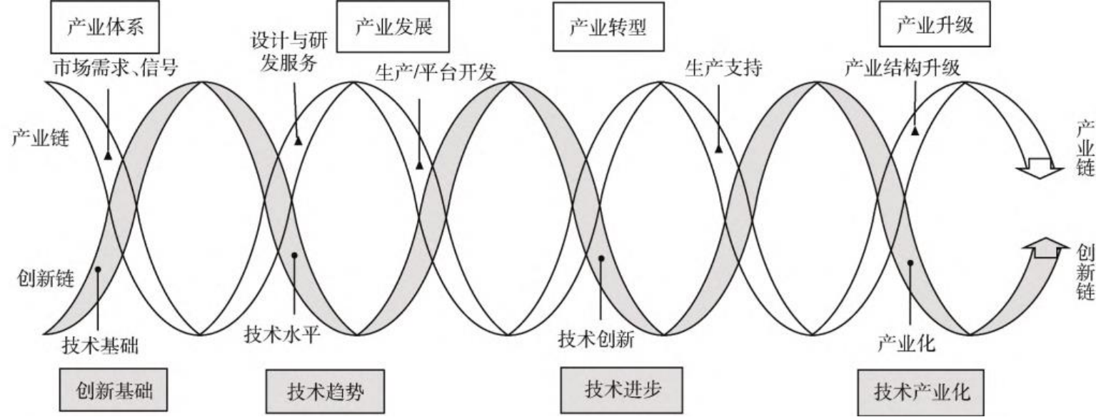

图 1 产业链与创新链融合5

2．强化企业科技创新主体地位是发展到一定阶段的应然逻辑

企业已是中国研发经费的执行主体（图 2）。但在过去一段时间内，中国企业大多采取“跟跑”的研发策略，导致基础研究经费占比不到 1%，原始创新能力有限。从“技术创新主体”到“科技创新主体”，一字之差意味着国家对企业的基础研究投入和原始创新能力提出了更高要求。

3 习近平. 在中国科学院第二十次院士大会 、 中国工程院第十五次院士大会 、 中国科协第十次全国代表大会上的讲话[N]. 人民日报,2021-05-29(002).
4 陈套.企业成为创新主体的逻辑发凡和实践路径[J].科学管理研究,2022,40(02):88-95.
5 来源：孙琴,刘戒骄,胡贝贝. 中国集成电路产业链与创新链融合发展研究[J].科学学研究,2023,41(07):1223-1233+1281.

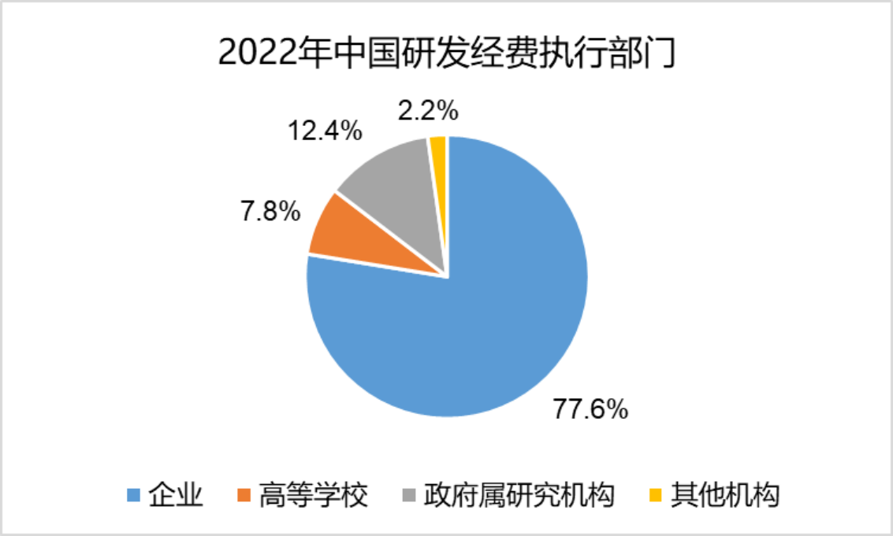

图 2 中国研发经费的执行结构（2022 年）6

3．强化企业科技创新主体地位是健全新型举国体制的必然结果

围绕科技创新工作，党的二十大报告指出要“健全新型举国体制，强化国家战略科技力量，优化配置创新资源”。科技创新领域的新型举国体制，强调在社会主义市场经济体制下，发挥市场在科技资源配置过程中的决定性作用；注重科技创新成果的商品导向，要求成果接受市场的检验；同时追求科技目标和投入产出效益7。因此， 健全科技创新新型举国体制，必然导致是企业而不是高校或科研机构占据主体地位。

二、对中国企业科技创新情况的再审视

“科技创新主体地位”意味着企业在创新决策、研发投入、组织实施以及成果转化等四个环节中均应占据主体地位。本节分别讨论中国企业在上述四环节发挥主体作用的现状与问题。

6 数据来源：《2022 年全国科技经费投入统计公报》
7 关于新型举国体制与传统举国体制的区别 ，详见附表 1

1．先天不足，距离创新决策主体尚远

中国企业距离成为科技创新决策主体仍有不小的差距。直接参与决策方面，企业高端科技人才少，话语权不足。以两院院士为代表的高端科技人才集中在高校和政府科研机构，在企业工作的人数较少8。间接参与决策方面， 企业智库建设刚刚起步，影响力不足。两批 29 家国家高端智库建设试点单位名单中，仅有中石油经研院一家企业智库，其余均为高校或科研机构智库。

2．中流砥柱，已经成为研发投入主体

就规模而言，中国企业已经成为研发投入主体，不过投入结构仍需完善。绝对规模方面， 中国企业的研发人员和经费占优势地位。2021年，中国四分之三以上的研发人员在企业工作（图 3），该比例甚至高于部分世界科技发达国家9 ；同年中国由企业投入和执行的研发经费占比均超过 70%。不过， 中国企业的研发投入存在结构问题。2021 年，中国企业研发人员中仅有 7.7%具有硕士及以上学位，远低于高校和研发机构10；同年，企业研发经费中仅有 0.8%用于基础研究（图4），显著低于中国的高校（41.5%）、研发机构（17.4%）以及世界科技发达国家的企业（同年美国企业的基础研究经费占比为 6.2%11）。研发投入结构问题限制了中

8 例如 ，2021 年增选的65 名中国科学院院士中仅有 4 人在企业工作，且均在军工央企。见 https://www.cas.cn/tz/202111/t20211117_4814522.shtml
9 根据《中国科技统计年鉴 2022》，2021 年我国共有研发人员 858 万名，其中企业研发人员 647 万名；部分国家的研发人员分布情况详见附图 1
10 | 高校和研发机构的这一比例分别为78.1%和61.5% ，数据来源为《中国科技统计年鉴
2022》 11 | National Center for Science and Engineering Statistics. Business Enterprise Research
and Development: 2021 [R]. https://ncses.nsf.gov/surveys/business-enterprise-research- development/2021

国企业基础研究能力的进一步提升12。
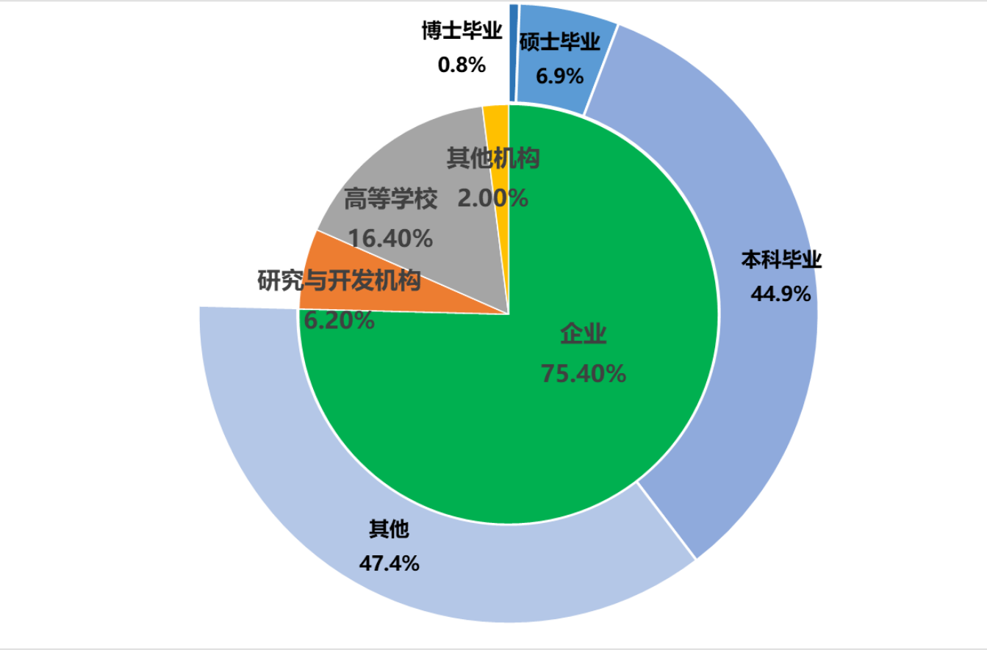

图 3 中国企业研发人员的学历结构（2021年） 13

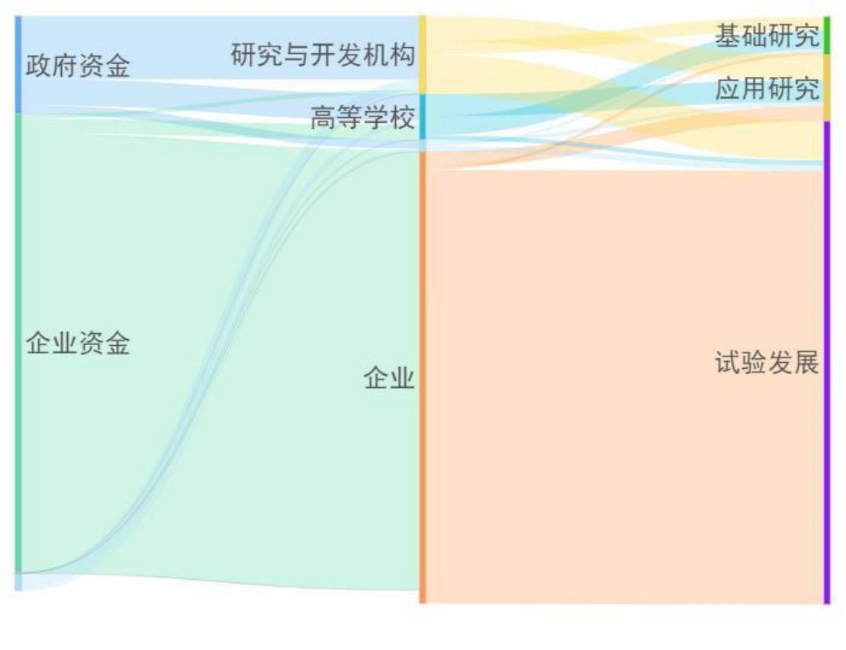

图 4 中国研发经费的流量图（2021年） 14

3．结果尚可，组织实施过程尚需加强

中国企业在形式上发挥了组织实施主体作用，但实质上仍有

12 实际上 ， 中国企业的基础研究也存在着研发人员投入不足的结构问题 ，详见附图 2
13 数据来源：《中国科技统计年鉴 2022》
14 ①数据来源：《中国科技统计年鉴 2022》；②图中左下角的缺口，来自统计工作中四舍五入造成的误差

不足。从组织实施的结果来看，中国企业基本发挥了主体作用。 2021 年，中国企业的职务专利申请数、重大科技成果数、技术市场成交合同金额的占比均超过全部成果的 50%（图 5）。但是， 中国企业在对其他创新主体的牵引作用有待加强。2021 年，中国高校和研究机构从企业获得研发课题的数量占比仅分别为 24%和9%，企业难以引领高校和科研机构的研究方向。此外， 由企业参与和牵头设立的创新载体数量较少，且较少有企业能够参与国家实验室等国家战略科技力量的建设15。
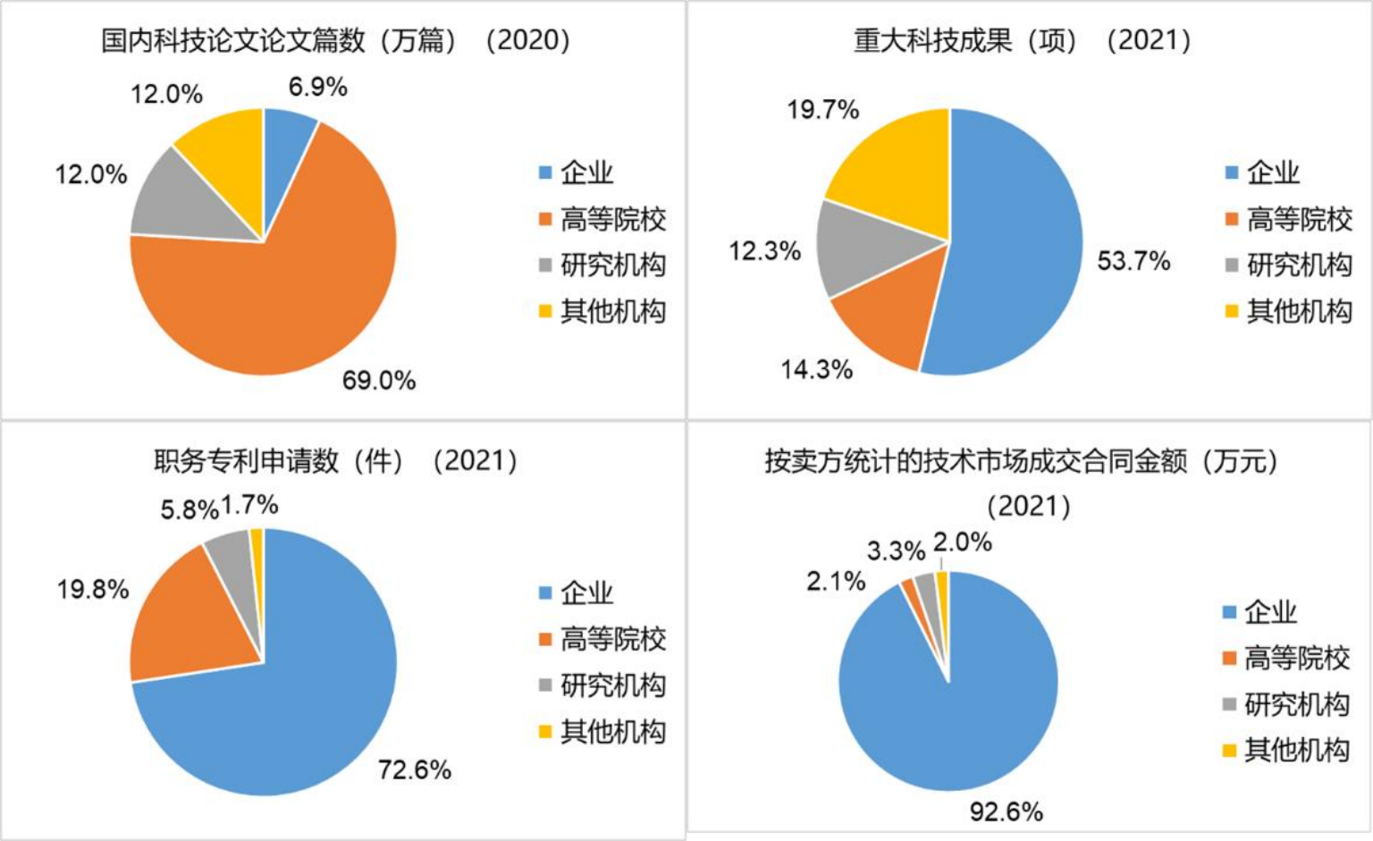

图 5 中国部分研发产出的分布（2020 、2021）16

4．基础良好，持续推动创新成果转化

企业天然地成为科技创新成果转化主体，不过仍需进一步加强产学研合作17。首先，可以定性地认为企业已成为科技成果转

15 王楠,杨柯巍.新形势下强化企业创新主体地位的问题及对策研究[J/OL].科学学与科学技术管理:1-12[2023-11-06].
16 数据来源：《中国科技统计年鉴 2022》《2020 年中国科技论文统计分析》
17 有学者认为“科技成果转化”中的“成果”并不包含由企业产出的成果 ，但为与中央文件保持一致 ，本文中仍将企业产出的成果包含在内。

化主体。因为在国家创新体系中， 企业的研发成果理应由自身转化为产品，而高校与科研机构的科研成果则需转让到外部企业或校办企业进行转化18。不过，中国企业仍需增强产学研合作。2021年，全国开展创新活动的规上企业共 43.3 万家，其中仅有 24.8%的企业与高校或科研机构开展了科研合作19。

三、中国电信发挥科创主体作用的现状

表 1 展示了中国电信发挥科技创新主体作用的情况。在创新决策环节，智库建设逐步推进，影响力有待提升。目前中国电信在智库建设方面暂时落后于中国石油、国家电网等央企。在研发投入环节，投入规模持续扩大，内部结构仍需优化。近三年， 中国电信的研发经费和研发人员规模持续增长，但研发人员占比、科技领军人才数量和研发基础设施距离航天科技等领先央企仍存在差距。在组织实施环节， 专利申请表现尚可，仍需加强对外合作。中国电信在 2022 年央企专利综合质量排名中位居中游，论文数量距离清华、北邮等知名高校仍有差距； 并且，在开展对外合作方面难言发挥组织实施主体作用。在成果转化环节， 正在稳步推进过程中。2023 年9 月，中国电信集团的四融率达20.58%；科技创新对主营收入增量贡献达 65.96%，逼近“十四五”科技创新规划中 2025 年的70%目标。

18 随着 2018 年《国务院办公厅关于高等学校所属企业体制改革的指导意见》 的出台，校办企业的“脱钩”势在必行 ，高校及科研机构的科研成果将主要通过转让到外部企业转 化。
19 数据来源：《中国科技统计年鉴 2022》

表 1 中国电信与外部机构的科技创新主体地位对标

 |  | 中国电信 | 其他企业 | 高校及科研机构
创新决策 | 智库建设 | 2022年： 获部委及 以上级别领导采纳智 库 报 告 9 篇 （ 其 中 2 篇 被 中 办 采纳） ，提交“国之大者“专项调研成果3篇 | 2022年：中国移动报送约100篇智库报告（未披露采纳信 息） ，并 以行业白皮书 、洞察报告、研究报告 、专家观点等形式发布 | 2013年 以 来 ： 中 国 信 通 院牵头支撑起草部委以上政策文件152份
研发投入 | 研发经费 | 2022年研发投入强度： 3.4% | 2022 年 研 发 投 入 强 度 ： 中 国 移 动3.61% ， 中 国 联通4.03%，中广核3.8%，中国中车6.0%，航天科技14.9% | /
研发投入 | 研发人员 | 2022年研发人员占比： 12.9% | 2022 年 研 发 人 员 占 比 ： 中 国 移 动8.8% ， 中 国 联 通7.8% ， 中 国 建 筑 8.8% ， 长 江 三 峡 12.8% ， 中 国 中 车14.5%，中广核16.8%，航天科技30.9% | /
研发投入 | 研发人员 | 截至2022年，拥有院士数量： 0名 | 截 止2022年 ， 拥 有 院 士数 量： 中国移动0名 ， 中 国联通1名，中广核2名，国家能源集团2名，中国中车2名，国家电网7名，航天科技14名，中石油23名 | /
研发投入 | 研发设施 | 截 至 2022 年 底 ， 拥 有 国 家 工 程 研 究中心数量 ：1个（安全） | 截 至2022年 底 ， 拥 有 国 家工 程研 究 中心数 量： 中国移动1个 ， 中 国联通1个 ， 中 国石油17个 ， 国家 电 网19个，航天科技26个，中车集团34个，中国船舶49个 | /
组织实施 | 研发成果 | 2022年申请专利数量： 4849件 | 2022 年 申 请 专 利 数 量 ： 中 国移 动4760件 ， 中 国 联通2224件， 中国中车6148件， 中国建筑10699件，航天科技10333件，国家电网25424件 | 2022年 通 信 相 关专 利 申 请数 量： 中国信通院287件 ，北京 邮 电大学 1200件 ， 清华 大学2364件，哈尔滨工业大学943件
组织实施 | 研发成果 | 2022年中文科技论文发表数量： 7篇 | 2022年 中文科技论文发表数量： 中国移动22篇 ， 中国联通5篇，华为9篇，中兴通讯5篇 | 2022年 中 文 科 技论 文发 表数 量： 北京 邮电大学通信相关学 院188篇 ，清华大学通信相关学院89篇，哈尔滨工业大学通信相关学院  相关学院34篇
组织实施 | 合作交流 | 电信研究院合作对象规模 ：清华、北大等5家 高校+合肥实验室 、 紫金 山实验室等科研机构+2家企业 | 移动研 究 院 合作 对 象 规模： 清华、北邮等高校+鹏城实验室、中科院计算所等科研机构+5家以上企业 | 中 国 信通 院合 作对 象规 模： 北航 、北 邮等高校+鹏城实验室 、 中科 院计算所等科研机构+5家以上企业
成果转化 | 关键指标 | 2023年9月，全集团四融率： 20.58% | / | /
成果转化 | 关键指标 | 2023年9月 ， 科技 创新 对主 营 收 入增量贡献 ：65.96% | / | /
说明：（1）数据来源包括中国知网、智慧芽、官方新闻稿、国资委报告、作者自行调研等；（2）基于中国知网，检索2022年部分重点机构以第一单位身份在北大核心期刊和CSCD期刊上发表的中文论文论文数量，被检索的机构字段包括中国电信、中国移动、中国联合网络通信、华为、中兴通讯，中国信息通信研究
院，北京邮电大学的信息与通信工程学院、电子工程学院、计算机学院、网络空间安全学院、人工智能学院、未来学院，清华大学的信息科学技术学院、电子工程系、计算机科学与技术系、网络科学与网络空间研究院，哈尔滨工业大学的电子与信息工程学院、计算学部，哈尔滨工业大学（深圳）的计算机科学与技术学院、电子与信息工程学院；（3）基于智慧芽，检索2022年部分重点机构申请的涉及“通信”或“通讯”的国内发明专利数量，被检索的机构字段包括中国信息通信研究院、华为、中兴通讯、北京邮电大学、清华大学、哈尔滨工业大学。

四、强化中国电信科创主体地位的启示

基于前文研究结论，得到若干关于强化中国电信科技创新主体地位的启示。

1．加快智库建设，提升决策影响，强化创新决策主体地位

对内，更加有力支撑集团决策。在科技创新战略、产业方向研判、技术标准制定、知识产权布局等方面提供有力智慧支撑。对外，积极融入国家科技创新决策流程。在各级各类科技创新咨询工作专家库中增加本企业专家数量，积极参与国家关键技术攻关决策、产业科技创新规划编制、产业发展咨询等重大事项。

2．集聚创新要素，优化研发投入，强化研发投入主体地位

一是持续吸引高端人才，优化研发队伍结构。继续提升全集

团研发人员占比，加大对两院院士、长江学者、“杰青、优青”等高端人才的引进力度，提升“科”技创新水平。
二是在自有投入之外，探索丰富研发经费来源结构，鼓励员工申报国家级科研课题经费，并引入产业金融资本、联合基金、技术专利等多类合作资源。
三是高效利用数据要素，赋能科技创新。促进集团内部数据要素的流动与共享，加强外部数据要素的积累与利用，提高科技信息资源的配置效率。

3．聚焦产业行业，增强组织能力，强化组织实施主体地位

一是基于产业行业发展，做好科技创新的“出题人”。面向 更大范围征集科技创新能力，通过高质量研究解决现网实际问题。
二是协同外部研发力量，做好科技创新的“组织者”。推进科技创新基础设施建设，促进产业领域内合作交流，适时构建科研联合体，实现对业界创新能力的组织统筹。
三是提供成果验证场景，做好科技创新的“阅卷人”。搭建企业级中试平台，率先验证社会创新成果质量。

4．发挥市场优势，推动成果落地，强化成果转化主体地位

对内，进一步完善成果转化环境。将科技创新纳入主流程，为创新成果落地做好桥接和牵引。对外，探索承接部分“学”“研”转化任务。以解决企业重大问题为原则， 制定入围遴选机制，助推高校与科研机构优质成果转化。

附录：

附表 1 新型举国体制与传统举国体制的理论区别20

 | 传统举国体制 | 新型举国体制
经济制度 | 计划经济体制 | 社会主义市场经济体制
国际关系 | 两极格局、帝国主义封锁、落后挨打 | 中国在国际舞台上的角色日益重要、世界多
与格局 |  | 极化、经济全球化
科技发展阶段 | 追跑、跟跑 | 并跑、领跑
资源配置方式 | 政府通过行政手段配置资源 | 市场在资源配置中起决定作用
重点领域 | 重工业和基础设施建设等涉及国家安全和民生保障的领域 | 前沿科技、民生工程、精准扶贫、应急管理、生态建设、祖国统一等多个领域
主体结构 | 强调政府的单一力量 | 多元主体协同参与、发挥好政府和市场的最优双向效能
科技创新结果 | 产品导向：以产品为目标，用于满足国防建设和国家安全领域的刚性需求， 产品在商品化和市场化方面较为欠缺 | 商品导向：需要把产品转变为商品并接受市场的检验，兼顾利益分配
科技攻关目标 | 目标相对单一：强调科技目标实现，较少考虑经济效益 | 目标由单一转向多元：既要实现科技目标，也要考虑投入产出效益，兼顾效率与公平

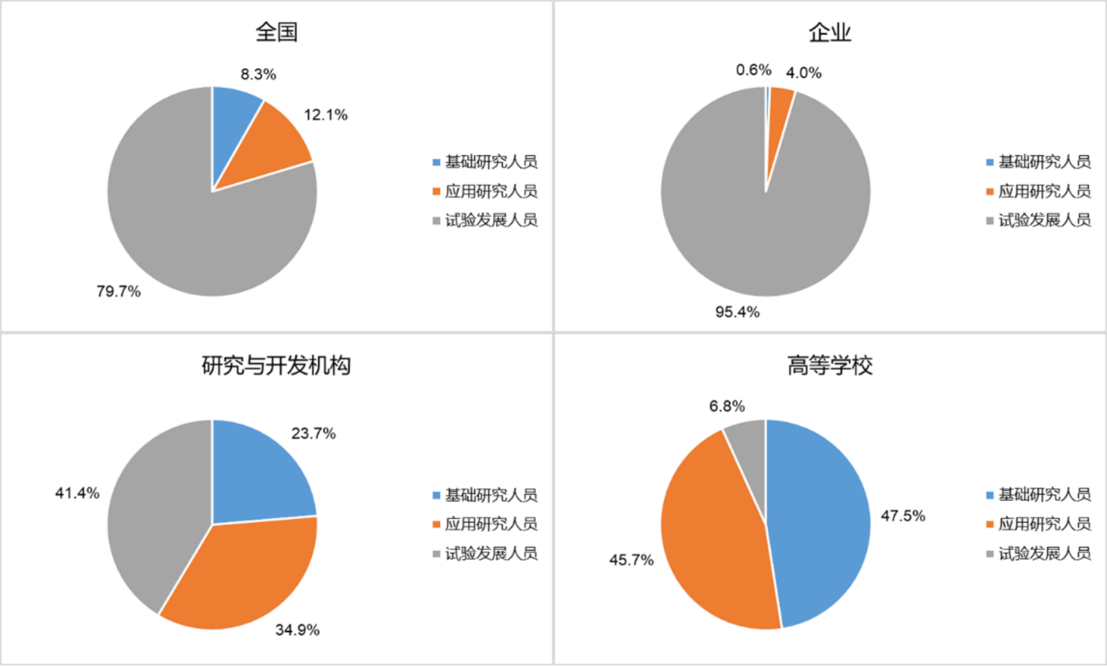

附图 1 中国研发人员的研发活动类型结构（2021年） 21

20 来源：张三保,陈晨,张志学.举国体制演进如何推动关键技术升级?——中国3G 到 5G标准的案例研究[J].经济管理,2022,44(09):27-46.
21 数据来源：《中国科技统计年鉴 2022》

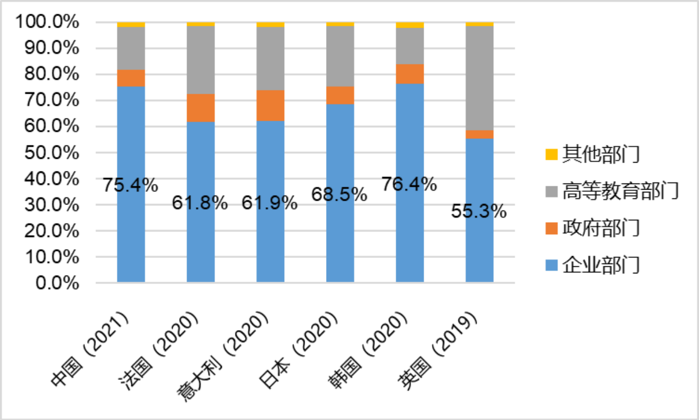
附图 2 部分国家的研发人员分布情况22

作者简介：中国电信股份有限公司研究院/战略发展研究所

赵腾宇 【18801625457】
博士，主要从事科技资源配置、智库理论方法、宏观经济与政策等相关研究。
陈华
硕士，高级经济师，长期从事财务管理、资源配置、研发投入、科技创新等领域研究。
李奕霖
研究领域聚焦企业发展策略研究、国有资本运营及管理研究等。
马程成
硕士，主要负责科技创新、财务分析等相关研究。

谢林翰
硕士，主要从事天地一体相关领域研究。

22 数据来源：《中国科技统计年鉴 2022》

